
关于申请办理2020年12月自考本科毕业证的补充通知

各二级学院、各位考生：
2020年12月毕业证办理网上申请今天（11月30日）开始，请各位考生按时按要求申请办理，千万注意不要以社会考生进行申请，不要选择毕业证邮寄，要不然我们查不到毕业证，领不到毕业证，可能造成毕业证丢失或者延期，后果会很严重。毕业证我们统一领回后发放。需要本次申请办理毕业证的考生务请于12月4日12点前以准考证号加姓名申请加入QQ群：288370828，联系群主申请打印专科成绩单。由我院自考办向教务处申请打印后快递到各主考学校。同时将《自考本科毕业证办理申请表》（见附件）“准考证号+姓名+毕业证办理”命名于2020年12月4日12点前发到29416535@qq.com。

教 务 处
2020年11月30日

附：
重庆信息技术职业学院自考本科毕业证办理申请表

姓 名 |  | 必填 | 准考证号 | 必填
专科学号 |  | 必填 | 联系电话 | 必填
所在院系 |  | 必填 | 专科专业 | 必填
主考院校 |  | 必填 | 本科专业 | 必填
院系  意见 | 院（系）主任：  年 月 日
教务处意见 | 签章：  年 月 日
财务处意见 | 签章：  年 月 日
注：此表最终返教务处存档。
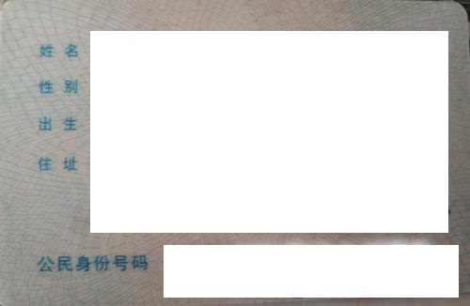
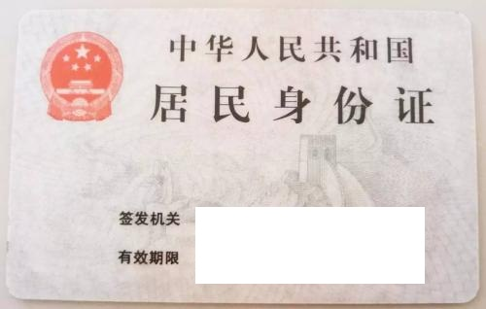
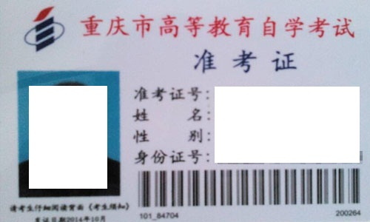
主考院校： 专 业：
层 次：本科 准考证号：
姓 名：
联系电话：
